**МИНИСТЕРСТВО НАУКИ И ВЫСШЕГО ОБРАЗОВАНИЯ**

**Санкт-Петербургский государственный**

**электротехнический университет**

**«ЛЭТИ» им. В.И. Ульянова (Ленина)**

**Кафедра Информационных систем**

отчет

**по лабораторной работе №1**

**по дисциплине «Конструирование программ»**

Тема: Определение абсолютной и относительной погрешностей приближенных чисел. Оценка погрешностей результата

|  |  |  |
| --- | --- | --- |
| Студент гр. 1376 |  | Серикова В.С. |
| Преподаватель |  | Копыльцов А.В. |

Санкт-Петербург

2023

**Цель работы.**

Научиться определять абсолютную и относительную погрешности приближенных чисел, научиться оценивать погрешность результата.

**Основные теоретические положения.**

Пусть - точное и неизвестное значение некоторой величины, а - ее известное приближенное значение.

Ошибкой (или погрешностью) приближенного значения числа  называется разность . Количественной мерой ошибки является абсолютная погрешность

. (1.2.1)

По ней не всегда можно сделать правильное заключение о качестве приближения. Для этого вводится понятие относительной погрешности.

Относительной погрешностью приближенного значения числа называется

 (1.2.2)

Эта погрешность не зависит от масштаба величины единицы измерения. Непосредственное вычисление по формулам (1.2.1) и (1.2.2) невозможно, так как  неизвестно. Часто задают величины  верхние границы погрешностей и полагают

 (1.2.3)

При записи приближенных чисел руководствуются следующими правилами. Пусть  задано в виде конечной десятичной дроби .

Значащими цифрами числа  называются все цифры в его записи, начиная с первой ненулевой слева. Например,

 все значащие цифры подчеркнуты.

Значащую цифру числа  называют верной, если абсолютная погрешность числа не превосходит единицы разряда, соответствующего этой цифре.

*Теорема 1.1.* Если  содержит  верных значащих цифр, то 

*Теорема 1.2.* Для того чтобы число  содержало  верных значащих цифр, достаточно, чтобы 

*Теорема 1.3.* Если  имеет ровно значащих цифр, то , то есть 

При округлении возникает погрешность, называемая погрешностью округления. Существуют два способа округления.

1. Усечение – отбрасывание всех цифр, расположенных правее - ой значащей цифры. При этом погрешность  не превышает (достигает) единицы того же разряда.

2. Округление по дополнению. Это следующее правило: если первая цифра слева от отбрасываемых меньше пяти, то лишнее просто отбрасывается, как при усечении; если же первая цифра слева от отбрасываемых больше или равна пяти, то в младший сохраняемый разряд добавляется единица. Абсолютная величина погрешности по дополнению не превышает половины единицы последней оставляемой значащей цифры.

*Теорема 1.7.* Для абсолютной погрешности значения  справедлива следующая формула: .

Для относительных погрешностей имеем следующие формулы:



**Экспериментальные результаты.**

**Задание № 1.** Величина подъемной силы крыла самолета оценивается по формуле  где - площадь проекции крыла на горизонтальную плоскость,  - скорость натекания воздуха на крыло, - плотность атмосферы на заданной высоте, - угол атаки, отсчитываемый от направления нулевой подъемной силы, - коэффициент, зависящий от формы крыла. Требуется вычислить  при заданных значениях  и заданных абсолютных или относительных значениях этих величин.

|  |  |  |  |  |  |  |  |  |  |  |
| --- | --- | --- | --- | --- | --- | --- | --- | --- | --- | --- |
| **Вари-**  **ант** |  |  |  |  |  |  |  |  |  |  |
| 12 | 0.004 | 0.001 | 15 | 0.01 | 0.95 | 0.01 | 215 | 0.01 | 20 | 0.04 |

Таб. 1. Входные данные варианта задания 1

Для выполнения задания была написана программа на языке Matlab (Приложение 1). Результат выполнения программы:

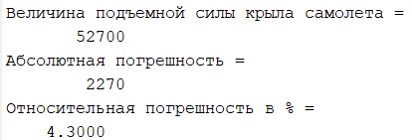

Рис. 1. Результат выполнения программы 1

**Задание № 2.** Найти абсолютную погрешность вычисления функции при заданных значениях аргументов.

#### 

|  |  |  |  |
| --- | --- | --- | --- |
|  | **1** | **2** | **3** |
|  | 0.285¸0.0002 | 0.2731¸0.0002 | 5.843¸0.001 |
|  | 0.64¸0.004 | 10.8¸0.02 | 4.17¸0.001 |

Таб. 2. Входные данные варианта задания 2

Для выполнения задания была написана программа на языке Matlab (Приложение 2). Результат выполнения программы:

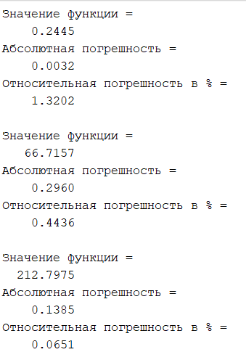

Рис. 2. Результат выполнения программы 2

**Выводы.**

В ходе выполнения лабораторной работы был изучен алгоритм расчета абсолютной и относительной погрешностей приближенных чисел. Так же был получен навык оценки погрешности результата.

ПРИЛОЖЕНИЕ 1  
**листинг програмМы 1 на языке MATLAB**

clear, close, clc;

format short;

c = 0.004;

c_rel = 0.001;

alpha = 15;

alpha_rel = 0.01;

p = 0.95;

p_rel = 0.01;

v = 215;

v_rel = 0.01;

s = 20;

s_abs = 0.04;

s_rel = s_abs / abs(s);

f = c * alpha * p * v^2 * s

f_rounded = round(f / 1000, 1) * 1000

f_rel = c_rel + alpha_rel + p_rel + 2 * v_rel + s_rel

f_abs = abs(f) * f_rel

f_abs_rounded = round(f_abs / 1e2, 1) * 1e2

disp('Величина подъемной силы крыла самолета =');

disp(f_rounded);

disp('Абсолютная погрешность =');

disp(f_abs_rounded);

disp('Относительная погрешность в % =');

disp(f_rel * 100);

ПРИЛОЖЕНИЕ 2  
**листинг програмМы 2 на языке MATLAB**

clear, close, clc;

format short;

calculate(0.285, 0.0002, 0.64, 0.004);

calculate(0.2731, 0.0002, 10.8, 0.02);

calculate(5.843, 0.001, 4.17, 0.001);

function [f, f_abs, f_rel] = calculate(h, h_abs, R, R_abs)

h_rel = h_abs / abs(h);

R_rel = R_abs / abs(R);

f = 2 * pi * R^2 * h / 3;

f_rel = abs(h) * abs(2 * pi * R^2 / 3) / abs(f) * h_rel + ...

abs(R) * abs(4 * pi * h * R / 3) / abs(f) * R_rel;

f_abs = abs(f) * f_rel;

disp('Значение функции =');

disp(f);

disp('Абсолютная погрешность =');

disp(f_abs);

disp('Относительная погрешность в % =');

disp(f_rel * 100);

fprintf('\n');

end